微處理機系統與介面技術 LAB 2

系所：通訊三 學號 :409430030 姓名:翁佳煌

**<實驗器材>**

NUC 140 開發板

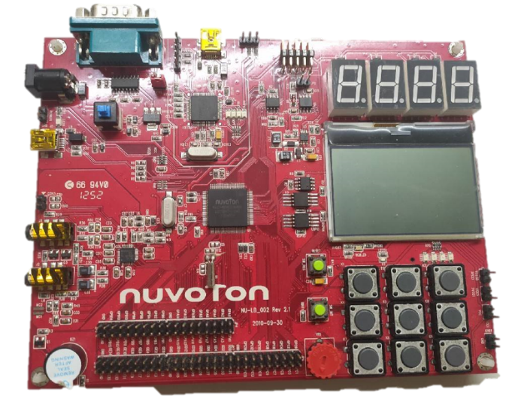

**<實驗過程與方法>**

如圖1.1，一開始的22~25行，分別宣告變數，用volatile宣告的型別變量表示可以被某些編譯器未知的因素更改，比如：**作業系統**、硬體或者其它執行緒等；它可以用來提醒編譯器後面所定義的變數隨時有可能改變，因此編譯後的程式每次需要儲存或讀取這個變數的時候，都會直接從變數位址中讀取資料。g_u32comRbytes用來計算幾個bytes、g_u32comRhead和g_u32comRtail來記錄RecData Buffer的開頭與結束的位置、g_bWait則是後面會用來判斷是否結束程式。

另外，第98~100行，則是設定RGB LED腳位為Output mode。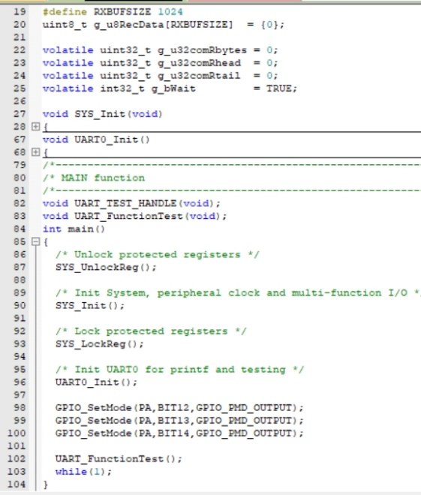

▲圖1.1

呼叫UART_FunctionTest()後，發現下圖1.2中第196行的UART_EnableInt

裡面有三個負責控制中斷的參數，分別為(1)UART_IER_RDA_IEN_Msk 、(2)UART_IER_THRE_IEN_Msk 、(3) UART_IER_TOUT_IEN_Msk，這三種參數去做位元運算。查看NuMicro的Manual會發現UA_IER(Interrupt Enable Register) 裡面有很多種中斷，上述三種就包含在此。

(1)為Receive Data Available Interrupt Enable，判斷是否有輸入，1 = Enable INT_RDA，而0 = Mask off INT_RDA。

(2)為Transmit Holding Register Empty Interrupt Enable，1 = Enable INT_THR，0 = Mask off INT_THRE。

(3)為Receiver buffer time out interrupt。

此外，我發現把(2)和(3)拿掉對本次實驗結果並無影響，我認為是因為本次實驗只需要藉由輸入來判斷是否中斷，因此只會用到(1)並不會用到(2)和(3)的中斷判斷條件。

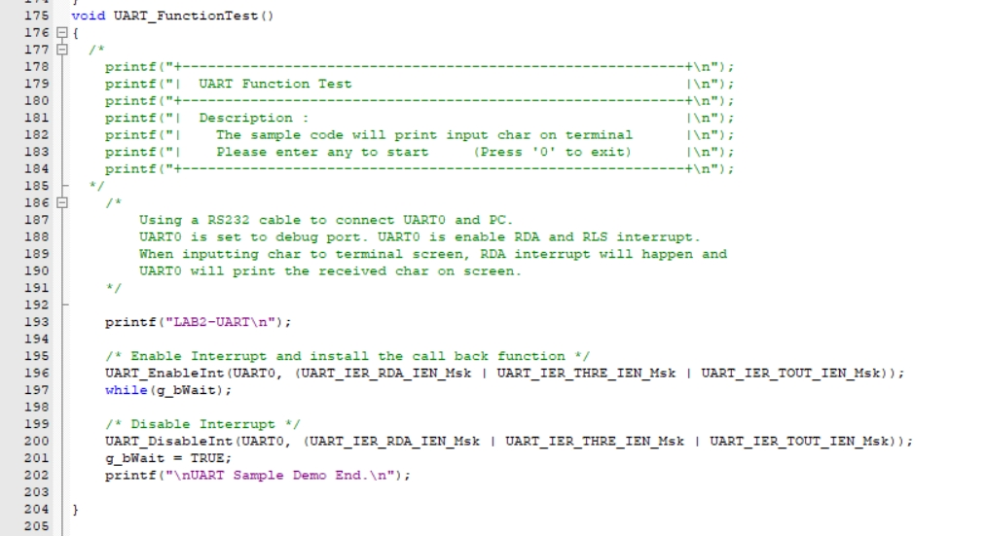

▲圖1.2

再來卡進197行的while後，中斷是由硬體發出的訊號，因作業系統(OS)的緣故，程式會跑到下圖1.3的106行的UART02_IRQHandler()，這個函式又呼叫了UART_TEST_HANDLE()，為什麼不把UART_TEST_HANDLE()的內容直接寫入，而是另外呼叫的理由是因為，中斷的大原則為不能在中斷裡面做不確定要花多久時間的事情，因此在UART02_IRQHandler()裡是放重要的中斷，是一定要連續做完，不能被打擾，而另外比較不重要、可被打擾的中斷就把它的function寫在外面。

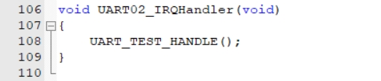◀圖1.3

在下圖1.4中的115行用u32IntSts=UART->ISR作為目前中斷狀態的暫存器，在第126行的if判斷式中，將目前中斷狀態與Msk做交集運算，判斷是否為RDA(Receive Data Available Interrupt Indicator (Read Only))中斷，也就是判斷鍵盤是否有按下按鍵，在130行中代表如果讀到0，則g_bWait=FALSE，將使得程式跳出上圖1.2中第197行的while迴圈，執行第200行的UART_DisableInt來關掉中斷。

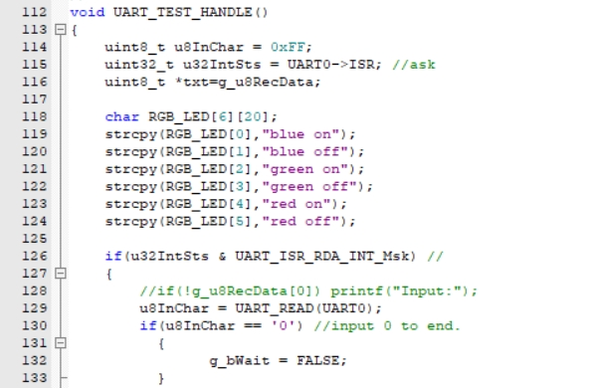

▲圖1.4

在下圖1.5的第134~174行，當按下Enter按鍵，也就是u8InChar讀到0x0D時，就會輸出字串，而控制RGD_LED的部分則是使用strcmp的函示來做判斷，因為RGB_LED為low-active driven，0但表on，1代表off。

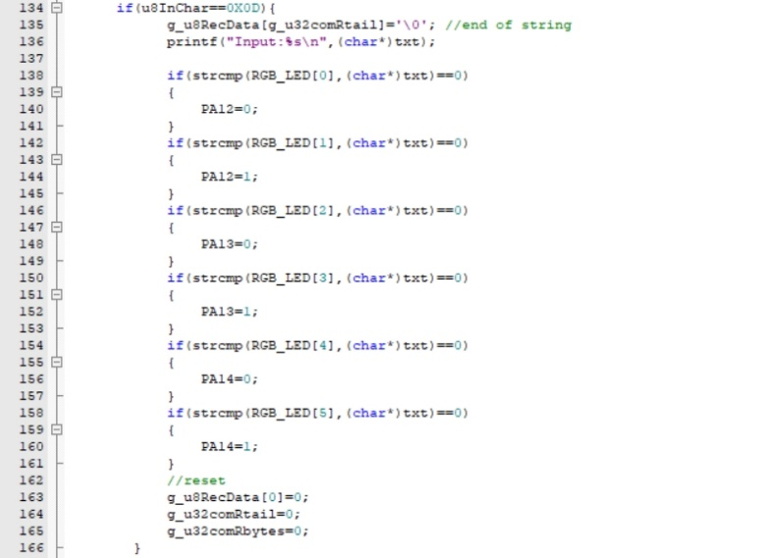

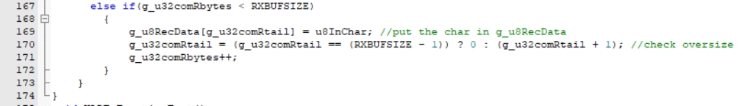

▲圖1.5

<心得與收穫>

這次的實驗對我來說又是一大挑戰，和同組組員一開始討論就遇到裝置管理員中，連接埠無法讀取、不支援WIN11的問題，上網查到需要舊版本的驅動器，處理了好久才終於可以正式開始進入實驗。在看完pdf後，當然是腦袋一片空白，上網查了許多UART的關鍵字後才終於理解一點點皮毛，最後嘗試了超過一個禮拜才終於把結果弄出來，但許多內容和函式仍然是一知半解，Demo完後藉由助教得知，原來參雜了那麼多作業系統的知識，此外，雖然Manual裡面放了許多資訊，但我嘗試看了發現許多東西還是看不太明白，但是多多少少能夠理解大概的運作原理，接下來的lab我期許自己多去查看Manual裡面的內容，再更加努力嘗試搞懂function的功能，絕對能讓自己更加進步。